АДМИНИСТРАЦИЯ
ХОЛМСКОГО МУНИЦИПАЛЬНОГО РАЙОНА

П О С Т А Н О В Л Е Н И Е

18 июля 2017 года № 420

г. Холм

Об утверждении схемы расположения земельного участка или земельных участков на кадастровом плане территории

В соответствии со статьями 11, 68 Земельного кодекса Российской Федерации, Федеральным законам от 25 октября 2001 года № 137-ФЗ «О введение в действие Земельного кодекса Российской Федерации», Федеральным законом от 24 июля 2007 года № 221-ФЗ «О кадастровой деятельности», на основании решения Думы Холмского муниципального района от 18.05.2015 № 392 «О реорганизации Администрации Холмского муниципального района» и заявления Смирновой Г.Д. от 20.06.2017 № 124, Администрация Холмского муниципального района ПОСТАНОВЛЯЕТ:
1. Утвердить схему расположения земельного участка на кадастровом плане территории кадастрового квартала 53:19:0010430 :ЗУ1, площадью 83 кв. м., расположенного по адресу: Российская Федерация, Новгородская область, Холмский муниципальный район, г. Холм, ул. Славянская, з/у 7 «а», категория земель: земли населенных пунктов; зона: Ж-1 (зона индивидуальной усадебной жилой застройки); вспомогательный вид использования: ведение огородничества; код по классификатору 13.1.
2. Разместить настоящее постановление на официальном сайте Администрации Холмского муниципального района в информационно телекоммуникационной сети «Интернет».

Первый заместитель  Главы администрации муниципального района | Т.А. Прокофьева

УТВЕРЖДЕНА
постановлением Администрации
района от 18.07.2017 № 420

Схема расположения земельного участка или земельных участков на кадастровом плане территории

Условный номер земельного участка:
Площадь земельного участка: 83 кв.м.
Система координат МСК 53 (Зона-2)
 | Обозначение характерных точек границ |  | Координаты, м
 |  |  | X |  | Y
 | 1 |  | 2 |  | 3
1 |  | 423 483,95 |  | 2 170 911,37
2 |  | 423 472,31 |  | 2 170 912,83
3 |  | 423 471,69 |  | 2 170 905,70
4 |  | 423 482,96 |  | 2 170 904,25
1 |  | 423 483,95 |  | 2 170 911,37

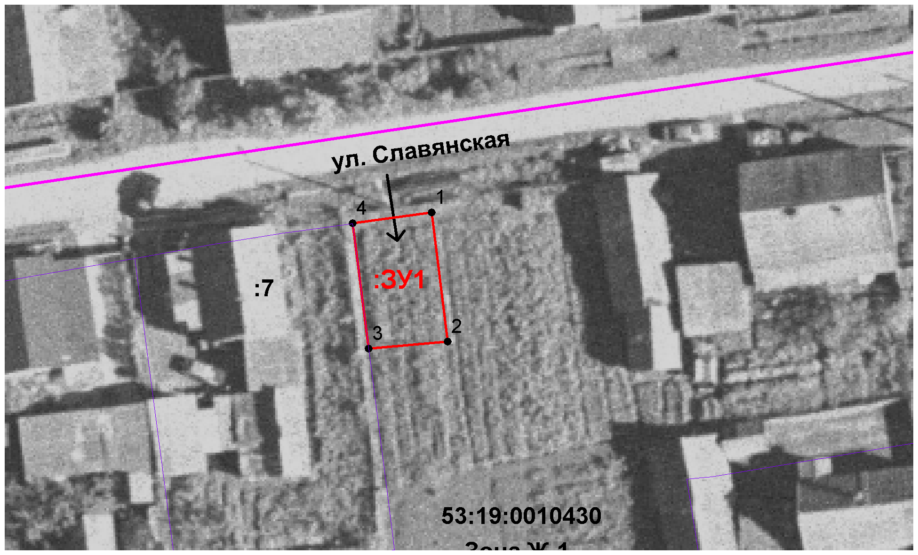
Масштаб 1:500
Условные обозначения:

- образуемый земельный участок

